**ТЕРНОПІЛЬСЬКА ДЕРЖАВНА АДМІНІСТРАЦІЯ**

**ДЕПАРТАМЕНТ ОСВІТИ І НАУКИ**

**ТЕРЕБОВЛЯНСЬКИЙ НАВЧАЛЬНО - РЕАБІЛІТАЦІЙНИЙ ЦЕНТР**

**Інтелектуальний турнір – гра**

**«Я ВСЕ ЛЮБЛЮ В СВОЇМ КРАЮ»**

**ВЧИТЕЛЬ КОРЕКЦІЙНИХ ЗАНЯТЬ**

**ЛОМАКІНА О.М.**

**ТЕРЕБОВЛЯ - 2017 р.**

**Інтелектуальний турнір – гра «Я ВСЕ ЛЮБЛЮ В СВОЇМ КРАЮ»**

Мета заходу: перевірити та збагатити знання учнів про Україну, залучити учнів до  вивчення та популяризація знань про рідний край, його традиції; показати красу та багатство української мови;  формування національної свідомості та патріотизм учнів; виявлення та розвиток обдарованих учнів;

виховувати любов до рідної слова, джерел і витоків народної мудростісвого народу,  рідної землі, відповідальне ставлення до своєї діяльності в колектив;

розвивати зв’язне мовлення учнів, уміння спостерігати мовні явища, творчі здібності,  комунікативні вміння, **спостережливість,** пам᾿ять і увагу, логічне і творче мислення, пізнавальні та пошукові інтереси;

Ігрова мета: щоб одержати перемогу, діти повинні набрати для своєї команди найбільшу кількість балів у кожному із запропонованих раундів.

**ПЕРЕБІГ  ЗАХОДУ**

**І. Організаційно-психологічна підготовка.**

Вступне слово вчителя:

Ми зібралися сьогодні, щоб провести  інтелектуальнугру- турнір.

А щоб дізнатись тему нашої гри відгадаємо загадку.

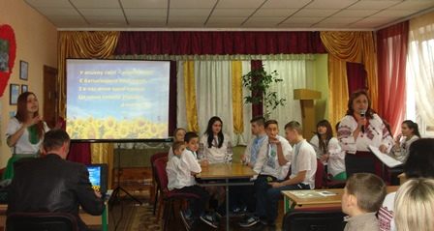У всьому світі – кожен зна:

Є Батьківщина лиш одна.

І в нас вона одна-єдина:

Це наша славна ... (Україна)

Україна – це наша Батьківщина.

Україна – це наш рідний дім.

Україна – це батько і ненька.

Україна – це ми з вами.

ГРА «Мікрофон»

- За що ви любите свою Україну?

* **Я люблю Україну за те, що …**

**ІІ. Вступне слово вчителя.**

 Україна славиться своєю славною історією, родючими землями, мальовничою природою, традиціями і звичаями, своєю милозвучною мовою і піснями

А ще Україна славиться мужніми, працьовитими і талановитими людьми. Україна любить, оберігає своє майбутнє тобто вас любі діти, називаючи вас Квітами. Пропоную вам у жестовому виконанні пісню «Діти України»

(учениця 11 класу Марущак Наталія)

**ІІІ. Оголошення теми**

*Зараз, люба дітвора,*

*В нас цікава буде гра.*

*Вирушаємо ми нині*

*В подорож по Україні.*

А у подорож зібралися дві команди: «Калинонька» і «Барвіночок», які складаються з шести учасників 3–12-х класів.

Сьогодні наші команди покажуть,як вони люблять Україну, нашу рідну мову, шанують традиції та звичаї. А ще учасникам команд треба обрати капітанів команд.

 Правила гри

Інтелектуальна гра- турнір «Я ВСЕ ЛЮБЛЮ В СВОЇМ КРАЮ» проходить у формі зма­гань між двома командами. За кожне правильно ви­конане завдання або правильну відповідь команда одержує 1 бал.

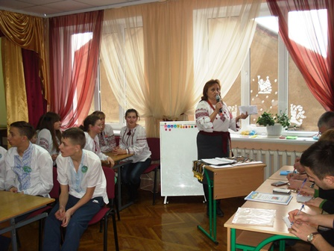

**ІV. Основна частина.**

***І конкурс. «Жеребкування»***

**Гра «Дешифратор»**

Для того, щоб дізнатися, яка з команд відповідатиме першою, ми проведемо гру «Дешифратор». Кожна з команд отримає набір літер, з яких якнайшвидше повинна скласти слово – (назва нашого міста).

***ІІ конкурс. «Візитна картка»***

Капітани команд знайомлять уболівальників і членів журі зі своєю назвою, гаслом, іменами учасників гри, емблемою.

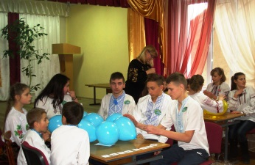

***ІІІ конкурс***

***«Дихання ми розвиваємо***

***Кульку швидко надуваємо»***

- Щоб гарно вимовляти звуки необхідно розвивати мовленнєве дихання і в цьому нам допоможе надування повітряних кульок.

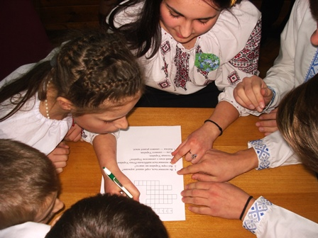***ІУ конкурс. «Пізнай на дотик»***

Свистячі і шиплячі звуки

- Як вимовляються свистячі звуки?

- Як вимовляються шиплячі звуки?

***У конкурс. «Косворд»***

Учасники розгадують кросворд і визначають ключове слово.

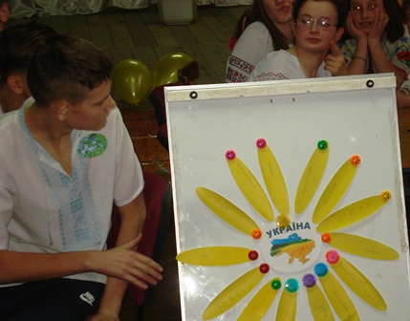**Гра «Косворд» з глядачами**

***УІ конкурс. «Соняшник»***

Потрібно підібрати пелюстки - ознаки до слова «Україна»

***УІ конкурс. «Мозаїка»***

Відновити розрізний малюнок і скласти за малюнком розповідь.

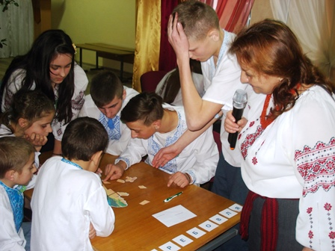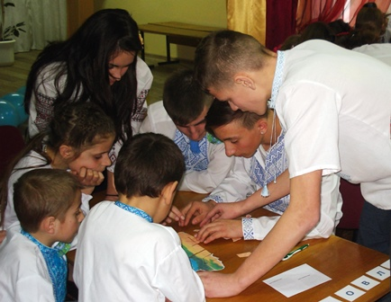

***УІІ конкурс. Конкурс капітанів***

***«Знаймо і шануймо символи свого краю!»***

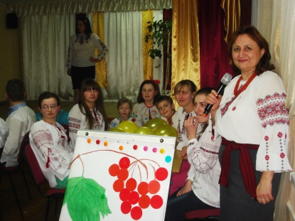Вставити у речення пропущенні слова.

***УІІ конкурс. «Рідна мова моя»***

Діти, якою мовою ми розмовляємо?

Ми розмовляємо українською мовою. Вона наша рідна. Цією мовою розмовляєте ви, ваші батьки, батьки ваших батьків – ваші дідусі і бабусі і їх батьки.

Яка ж вона українська мова?

**Вправа «ГРОНУВАННЯ»**

Нашу мову порівнюють з калиною . Потрібно підібрати слова - ознаки до слова «Рідна мова»

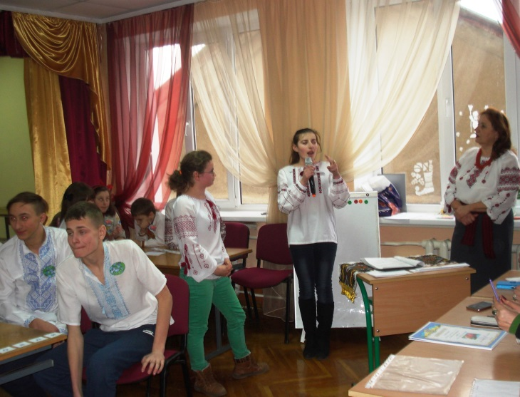 *ЯКА Ж НАША РІДНА МОВА*

Вірш Л. Лужецької «Наша мова» прочитає учениця 2-Б класу Леся Стародінова

***УІІІ конкурс. «Народ скаже, як зав'яже»***

Краса мови українського народу вчувається не лише в піснях та віршах.

Які чудові загадки, забавлянки, потішки, прислів’я, приказки складено в народі.

Давайте побачимо, як ви знаєте прислів’я і приказки.

**Дидактична гра «Мовне доміно»**

Зачитуємо першу половину прислів’я і доповнюємо другу.

***ІХ конкурс. «Вправний язичок»***

***Слово в слово***

***Скоро мовить скоромовка.***

Давайте побачимо як ви вмієте читати скоромовки. Вони розвивають мовлення людини, роблять його виразним і правильним.

Скоромовки зачитують по одному члену команди

**Зайко зілля з'їв у Зіни, Вибіг Грішка на доріжку,**

**Захотів заїсти сіном. На доріжці сидить кішка.**

**Зіна зойкнула у сінях: Взяв з доріжки Гришка кішку,**

**- Де ж узяти зайцю сіна? Хай впіймає кішка мишку.**

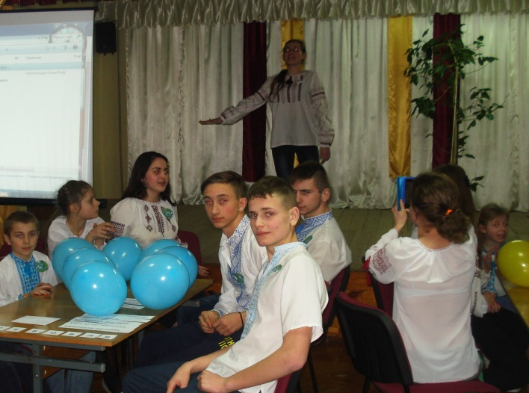

***Х конкурс. «Символи України»***

Почергово учасники команд з вадами слуху слухо-зорово вибирають той чи інший символ.

***ХІ конкурс. «Розумники-кмітливці»***

Відгадай слово за описом.

(капітан команди словесно описує певний предмет, члени його команди відгадують назву).

**Українець Українка**

**Герб Гімн**

**Сорочка Віночок**

**V. Підсумок.**

Визначення та оголошення переможців.

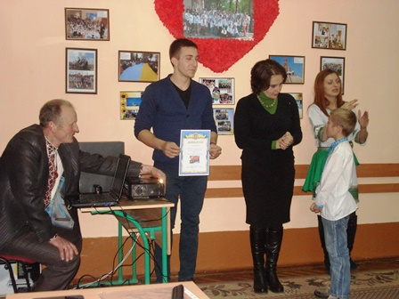Наш турнір завершується. Думаю, що сьогодні ви ще раз переконались, що потрібно любити свою Батьківщину, знати її символи, звичаї та традиції. Відчули, яка красива та мелодійна наша мова. І як важливо вміти висловлювати свої думки і гарно говорити, щоб вас зрозуміли інші.

Пропоную вам у жестовому виконанні пісню «Українська Родина» (учениця 12класу Вертепна Юлія)

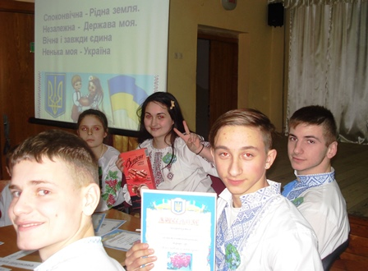 **Споконвічна - Рідна земля.**

**Незалежна - Держава моя.**

**Вічна і завжди єдина**

**Ненька моя – Україна**

